**Trường THCS Nguyễn Thị Thập**

**BÀI HỌC TRỰC TUYẾN MÔN LỊCH SỬ 7**

**( Từ ngày 01/11 – 05/11/2021 )**

# TUẦN 9:

# CÂU HỎI ÔN TẬP KIỂM TRA GIỮA HKI LS7

*Hãy khoanh tròn vào câu trả lời đúng nhất*

# Câu 1: Kinh đô Thăng Long chính thức được thành lập vào năm nào?

1. Năm 938
2. Năm 939
3. Năm 1009
4. Năm 1010

# Câu 2: Ai là người sáng lập nên nhà Lý vào năm 1009?

1. Lý Anh Tông
2. Lý Nhân Tông
3. Lý Thái Tổ
4. Lý Thánh Tông

# Câu 3: Năm 1054, nhà Lý đã đổi tên nước là gì?

1. Đại Cồ Việt
2. Đại Việt
3. Đại Ngu
4. Đại Nam

# Câu 4: Năm 1042 Bộ luật thành văn đầu tiên của nước ta có tên là gì?

1. Hoàng Việt luật lệ
2. Luật Hồng Đức
3. Hình luật
4. Hình thư

# Câu 5: Lý Công Uẩn đặt niên hiệu là gì?

1. Thiên Phúc (phúc của trời)
2. Thuận Thiên (thuận theo ý trời)
3. Thái Bình (bình yên, hạnh phúc)
4. Thanh Bình (không chiến tranh, nhân dân ấm no)

# Câu 6:Lê Hoàn sau khi lên ngôi vua đặt niên hiệu là gì?

1. Thiên Phúc (phúc của trời)
2. Thuận Thiên (thuận theo ý trời)
3. Thái Bình (bình yên, hạnh phúc)
4. Thanh Bình (không chiến tranh, nhân dân ấm no)

# Câu 7: Các nước ở khu vực Đông Nam Á đều chịu ảnh hưởng mạnh của yếu tố thời tiết nào?

1. Gió mùa
2. Gió phơn
3. Thủy triều
4. Dòng biển nóng

# Câu 8: Dựa vào bản đồ phía dưới Cuộc phái kiến địa lí của các thương nhân châu Âu chủ yếu hướng về đâu?

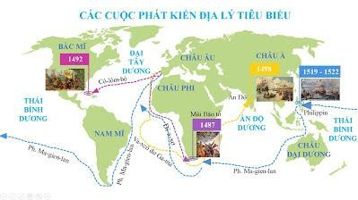

1. Ấn Độ và các nước phương Đông
2. Trung Quốc và các nước phương Đông
3. Nhật Bản và các nước phương Đông
4. Ấn Độ và các nước phương Tây

# Câu 9. Dựa vào bản đồ phía dưới những nước nào đi đầu trong cuộc phát kiến địa lí?



* 1. Anh, Tây Ban Nha.
  2. Pháp, Bồ Đào Nha.
  3. Anh, I-ta-li-a.
  4. Tây Ban Nha, Bồ Đào Nha

# Câu10 : Em hãy nhận diện bức hình và cho biết kinh đô của triều đại Việt Nam nào từng ở đây:

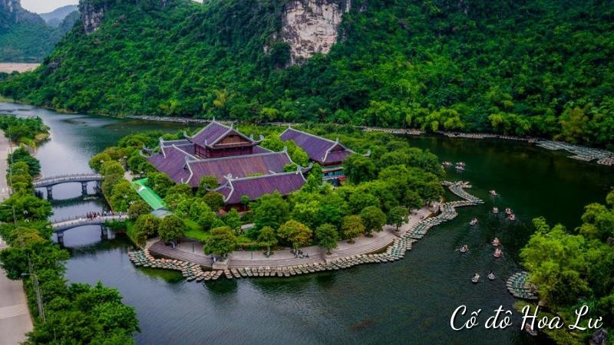

A.Ngô Quyền B.Lê Hoàn

C.Đinh Bộ Linh và Lê Hoàn D.Lý Công Uẩn

# Câu 11: Tại sao Đinh Bộ Lĩnh chọn Hoa Lư làm kinh đô?

1. Hoa Lư có địa hình bằng phẳng, thuận lợi cho việc tập trung dân cư
2. Hoa Lư là có địa hình cao, cư dân ít chịu ảnh hưởng của lụt lội
3. Hoa Lư vừa là quê hương của Đinh Bộ Lĩnh, địa hình hiểm trở, thuận lợi cho việc phòng thủ đất nước
4. Hoa Lư là nơi tập trung nhiều nhân tài, có thể giúp vua xây dựng đất nước

# Câu 12 :Tại sao các nhà sư được trọng dụng trong thời Tiền Lê

1. Đạo Phật được truyền bá rộng rãi.
2. Giáo dục chưa phát triển, số người được đi học rất ít, ng chủ yếu là các nhà sư.
3. Vì vua Lê yêu mến đạo Phật
4. Cả hai ý a và b đều sai.

# Câu 13.Năm bao nhiêu nhà Lý dời đô về Thăng Long? Đến hôm nay Thăng Long tròn bao nhiêu tuổi?

A.Năm 1011, Thăng Long 1009 tuổi

B.Năm 1010, Thăng Long 1011 tuổi

C. Năm 1000, Thăng Long 1021 tuổi

D.năm 1009, Thăng Long 1022 tuổi

# Câu 14: Nhà Lý đã thi hành chính ưu việt đối với quân đội:

AChính Sách “ 1 xuất đinh lấy 1 xuất lính”” B.Chính sách ngụ binh ư nông

C.Chính sách phân biệt cấm quân và quân địa phương

D.Chính sách “cốt tính không cốt đông””

**Câu 15:Vì sao nhà Lý lại dơi đô từ Hoa Lư về Thăng Long**? A.Hoa Lư địa hình đồi núi hiểm trở chỉ tốt chó phòng thủ

B.Thăng Long địa hình bằng phẳng, hội tụ bốn phương

C.Hoa Lư khó phát triển kinh tế, Thăng Long thế đất đẹp tốt cho phát triển kinh tế lâu dài

D.Tất cả A,B,C điều đúng

# Câu 16: Khu đền tháp Ăng-co-Vát là công trình kiến trúc độc đáo của:

A.Lào.

1. Cam pu chia.
2. Thái Lan.
3. Mi-an-ma

# Câu 17:Em hãy nhận diện bức tranh này sau và kể tên những sự kiện lịch sử có liên quan em đã từng học:

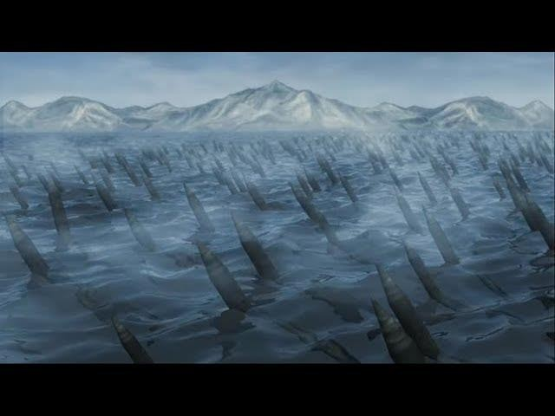

* 1. Trận Bạch Đằng -Ngô Quyền 938
  2. Trận Bạch Đằng -Trần Hưng Đạo 1288
  3. Trận Bạch Đằng -Lê Hoàn 981
  4. Câu A và C đúng

# Câu 18: Lê Hoàn lên ngôi vua là do:

1. Lật đổ được triều Đinh.
2. Đánh bại được quân xâm lược Tống.
3. Có uy tín nên các tướng lĩnh và quân đội suy tôn lên. D.Cả 3 ý trên đều đúng.

# Câu 19: Nguyên nhân dẫn đến các cuộc phát kiến địa lí là gì?

1. Do sản xuất phát triển
2. Thương nhân châu Âu cần thị trường
3. Cần nguyên liệu, vàng bạc
4. Cả A, B và C đều đúng

# Câu 20: Các vương quốc cổ Đông Nam Á hình thành vào thời gian nào?

A.10 thế kỉ đầu sau công nguyên

1. 10 thế kỉ trước công nguyên
2. 9 thế kỉ đầu sau công nguyên
3. 8 thế kỉ đầu sau công nguyên

# Câu 21: Quan hệ sản xuất tư bản chủ nghĩa ở châu Âu được hình thành với những giai cấp cơ bản nào?

1. Lãnh chúa và nông nô
2. Địa chủ và nông dân tá điền
3. Tư sản và vô sản
4. Quý tộc và công nhân

# Câu 22: Thế nào là chính sách “ngụ binh ư nông”?

1. Cho quân sĩ địa phương luân phiên về cày ruộng, khi cần triều đình sẽ điều động
2. Cho toàn bộ quân địa phương về quê sản xuất, khi cần sẽ điều động
3. Cho cấm quân luân phiên nhau về sản xuất, khi cần trình sẽ điều động
4. Cho những quân sĩ hết tuổi quân dịch về quê sản xuất

# Câu 23: Kế cắm cọc trên sông Bạch Đằng của Lê Hoàn được kế thừa, vận dụng từ cuộc đấu tranh nào trong lịch sử dân tộc?

1. Kháng chiến chống quân Nam Hán của Ngô Quyền (938)
2. Khởi nghĩa Hai Bà Trưng (mùa xuân năm 40)
3. Kháng chiến chống quân Lương xâm lược (545)
4. Khởi nghĩa Mai Thúc Loan (722)

# Câu 24: Trong thời kì phong kiến ở châu Âu đơn vị chính trị và kinh tế cơ bản là:

1. Lãnh địa
2. Phường thủ công
3. Làng xã
4. Tỉnh lị

***Câu 25: Dựa vào lược đồ dưới năm 1847 Đi-a-xơ vòng qua điểm cực Nam:***



1. Châu Phi
2. Châu Á
3. Châu Mĩ
4. Châu Âu

* Dặn dò:

- HS xem trước thật kỹ các câu hỏi trên.

-Tiết sau kiểm tra giữa kì (thời gian làm bài 30 phút)

TUẦN 9 TRƯỜNG THCS NGUYỄN THỊ THẬP

Họ và tên học sinh:…………………………………………..

Lớp:…………………..

**ĐỀ KIỂM TRA GIỮA KỲ I MÔN LỊCH SỬ 7**

Môn: Lịch Sử 7(2021-2022)

*(Thời gian làm bài 30 phút*

|  |  |
| --- | --- |
| **ĐIỂM** | **LỜI PHÊ GIÁO VIÊN** |
|  |  |